Коробочка Иван Филиппович 1913г.р.
Год рождения: __.__.1913
капитан
в РККА с __.__.1935 года
место рождения: Амурская обл., Свободненский р-н, д. Дубовка
№ записи: 1271827931

Перечень наград
1.4/н 29.05.1942 Медаль «За боевые заслуги»
2.396 19.09.1944 Орден Отечественной войны II степени
3.68/н 17.04.1945 Орден Красной Звезды

Медаль «За боевые заслуги»
Звание: ст. лейтенант
в РККА с 1935 года Место призыва:
Свободненский РВК,
Хабаровский край,Свободненский р-н
№ записи: 10631623
Архивные документы о данном награждении:
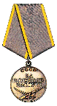

.
.
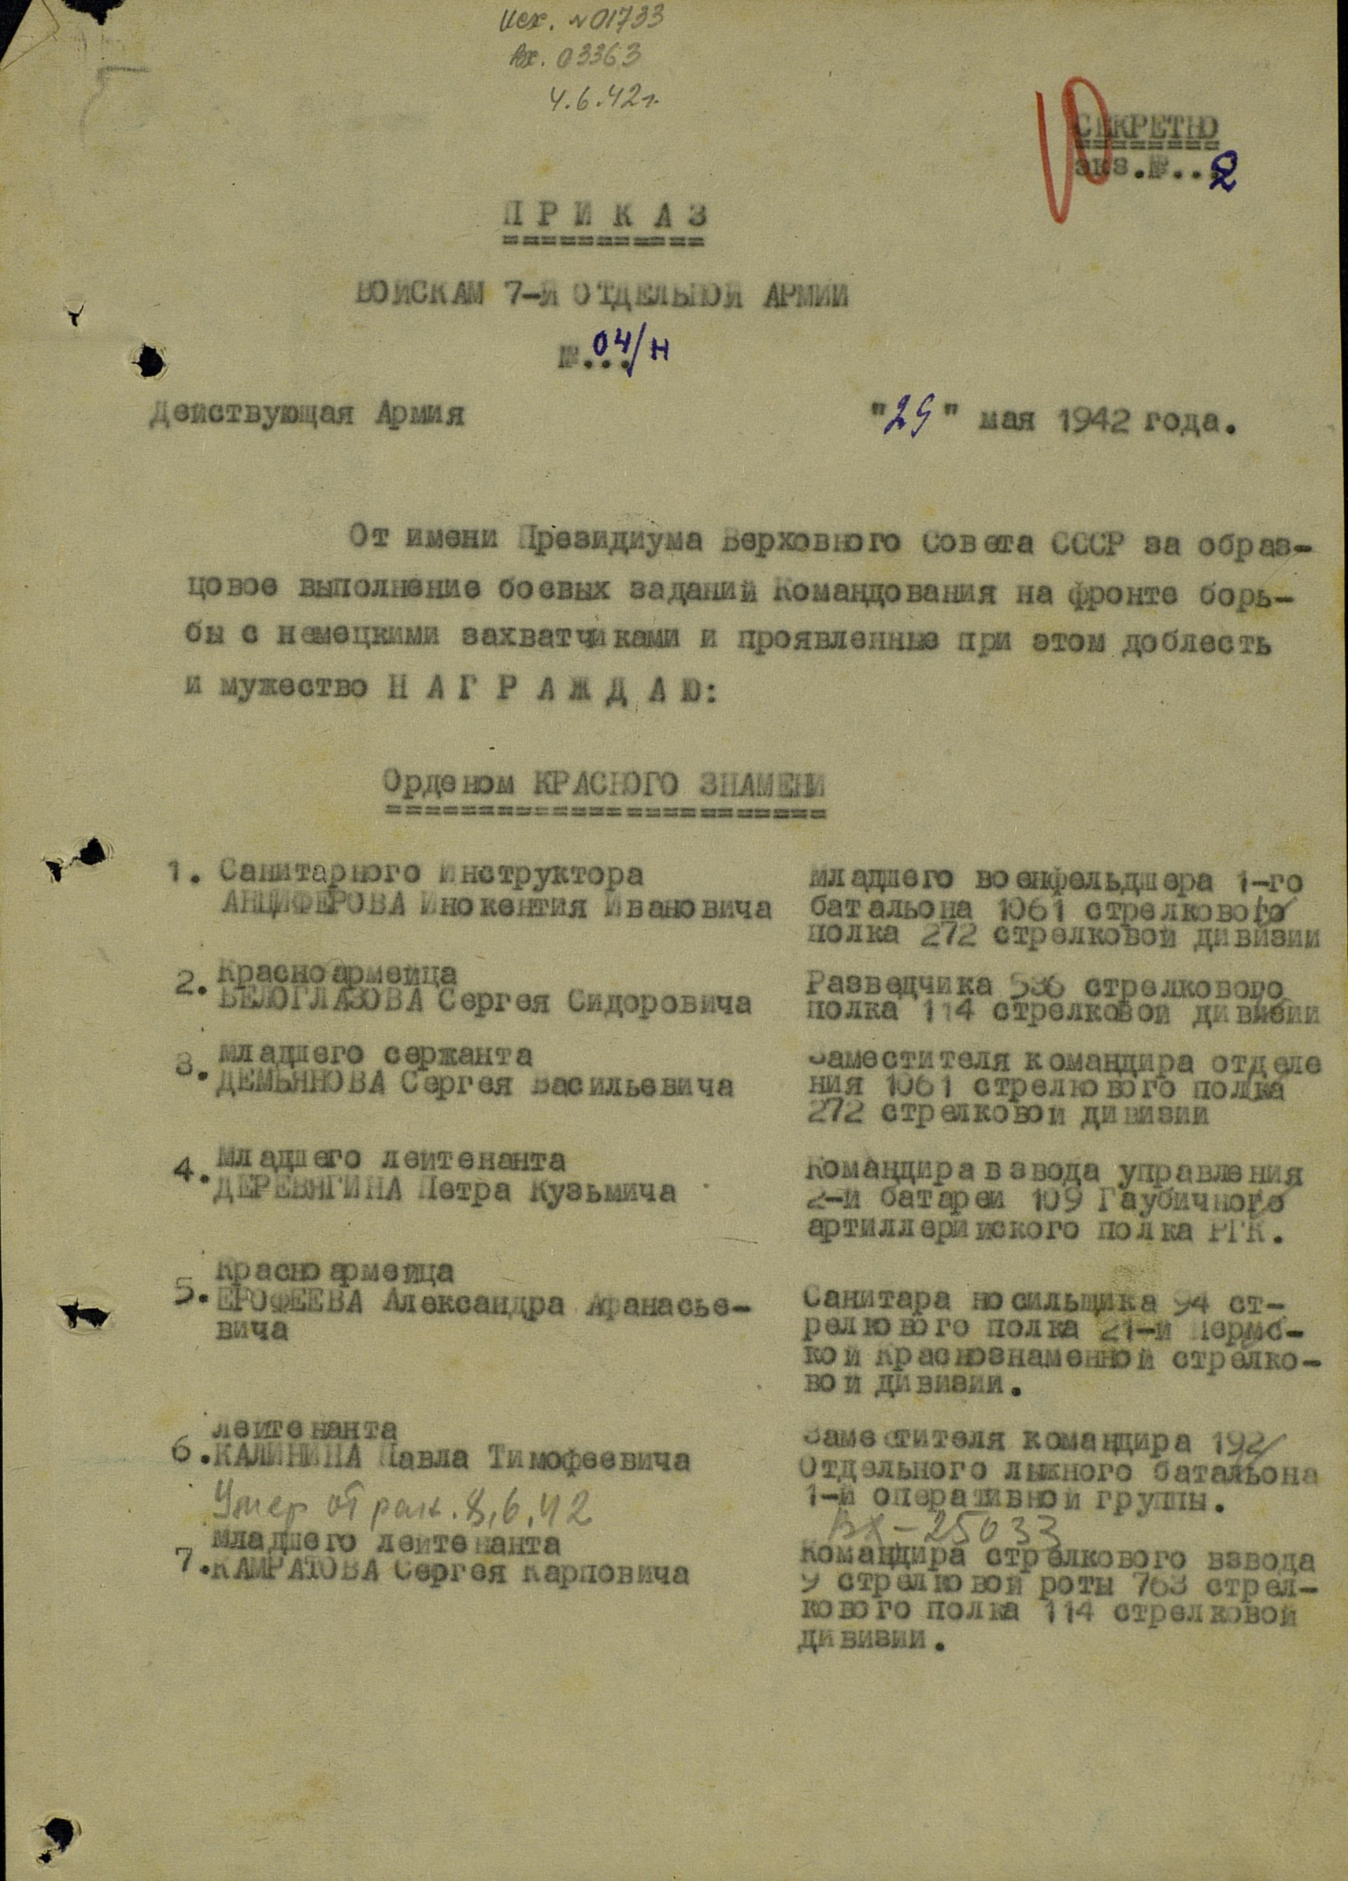

. 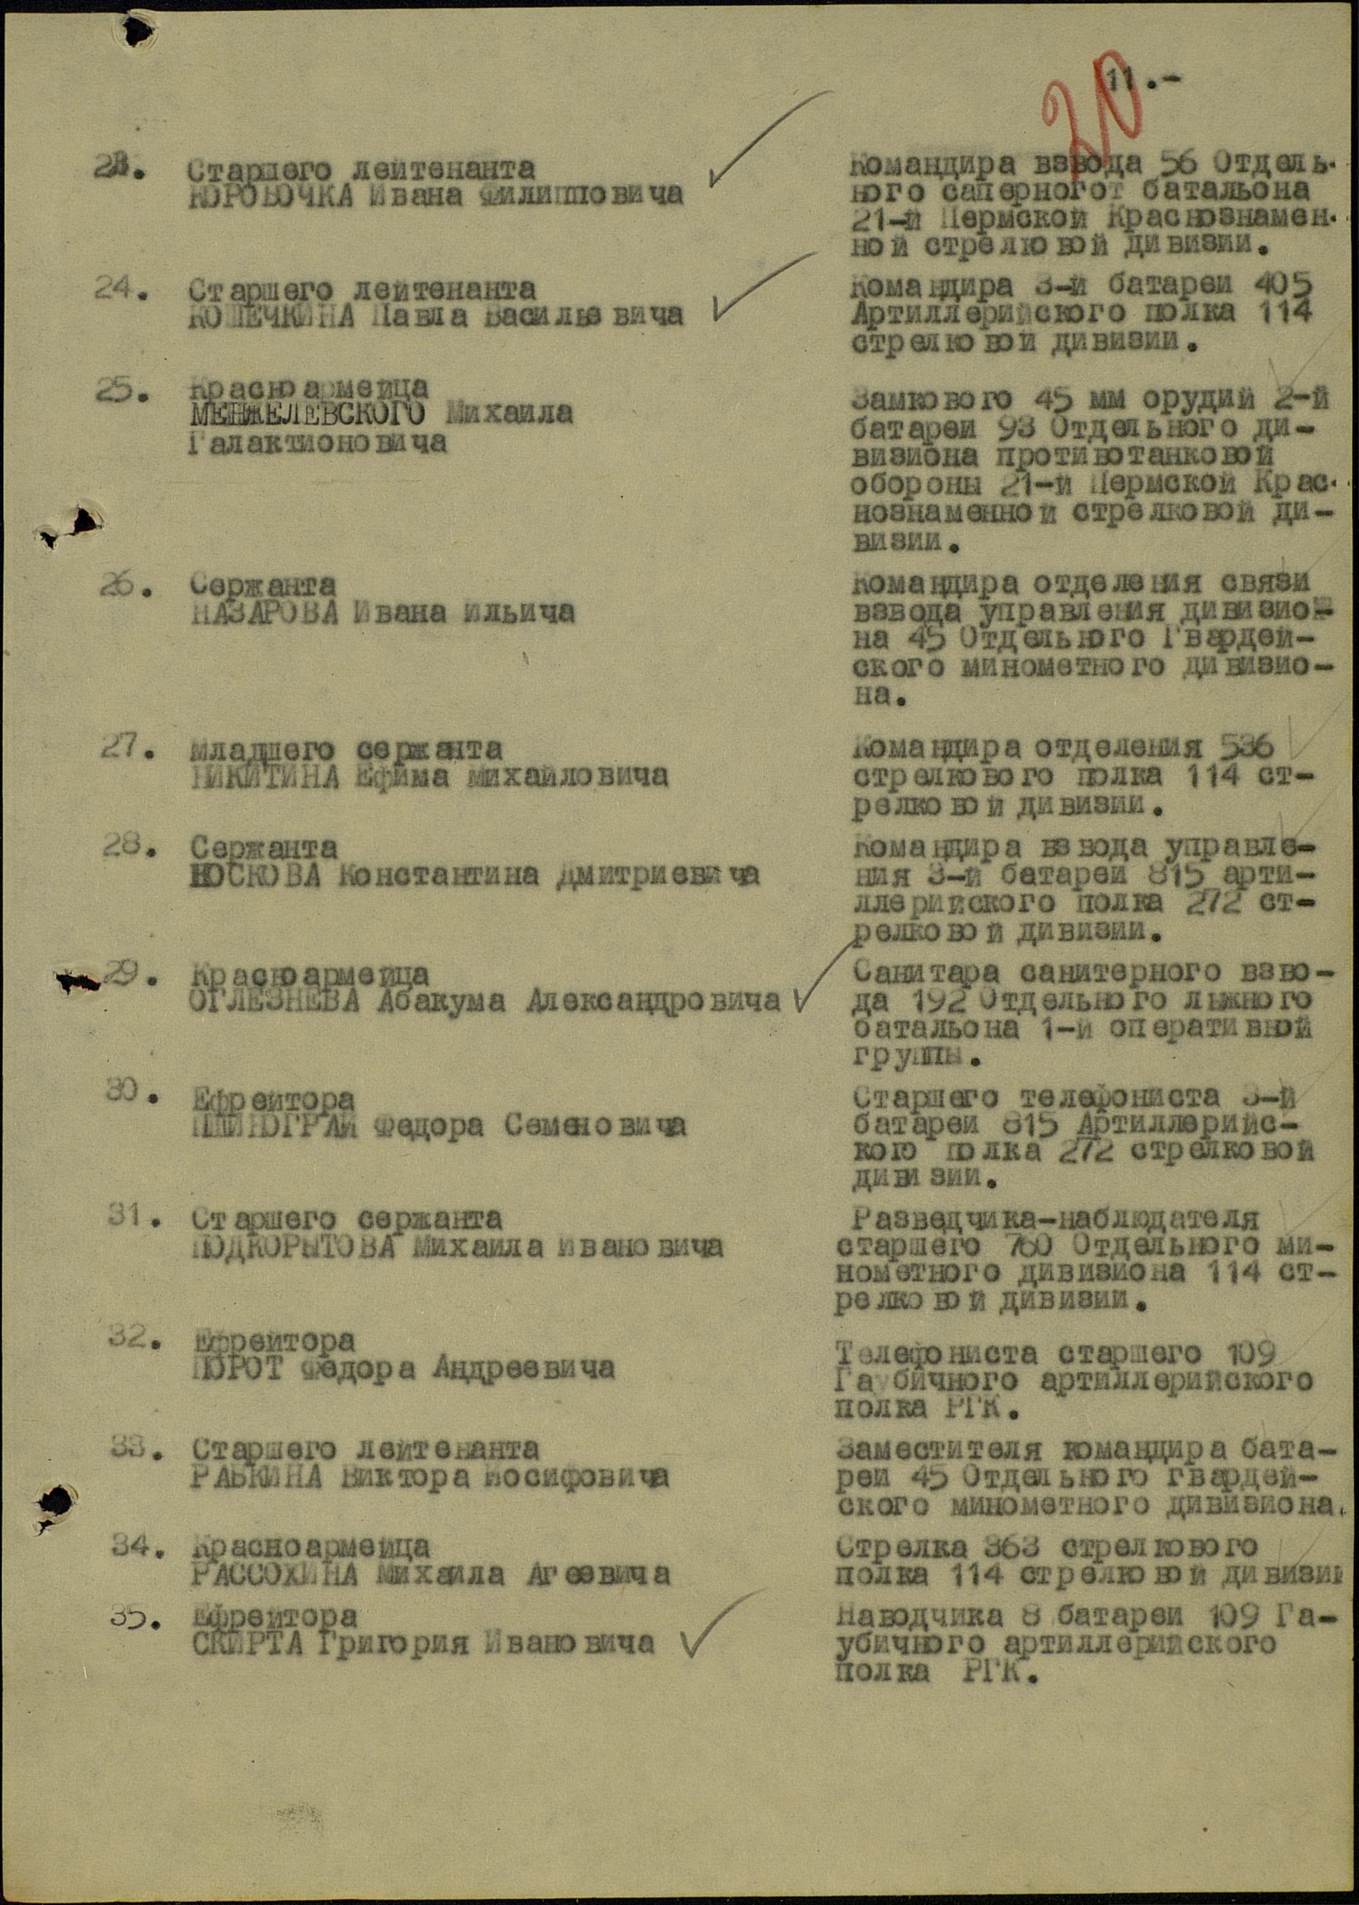
.
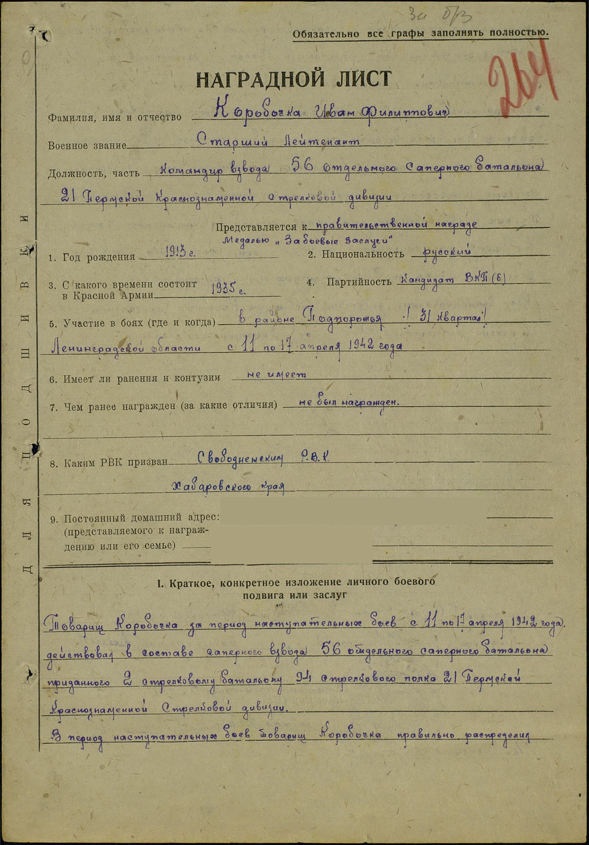.
. фонд: 33 опись: 682524 ед.хранения: 621 № записи: 10631481
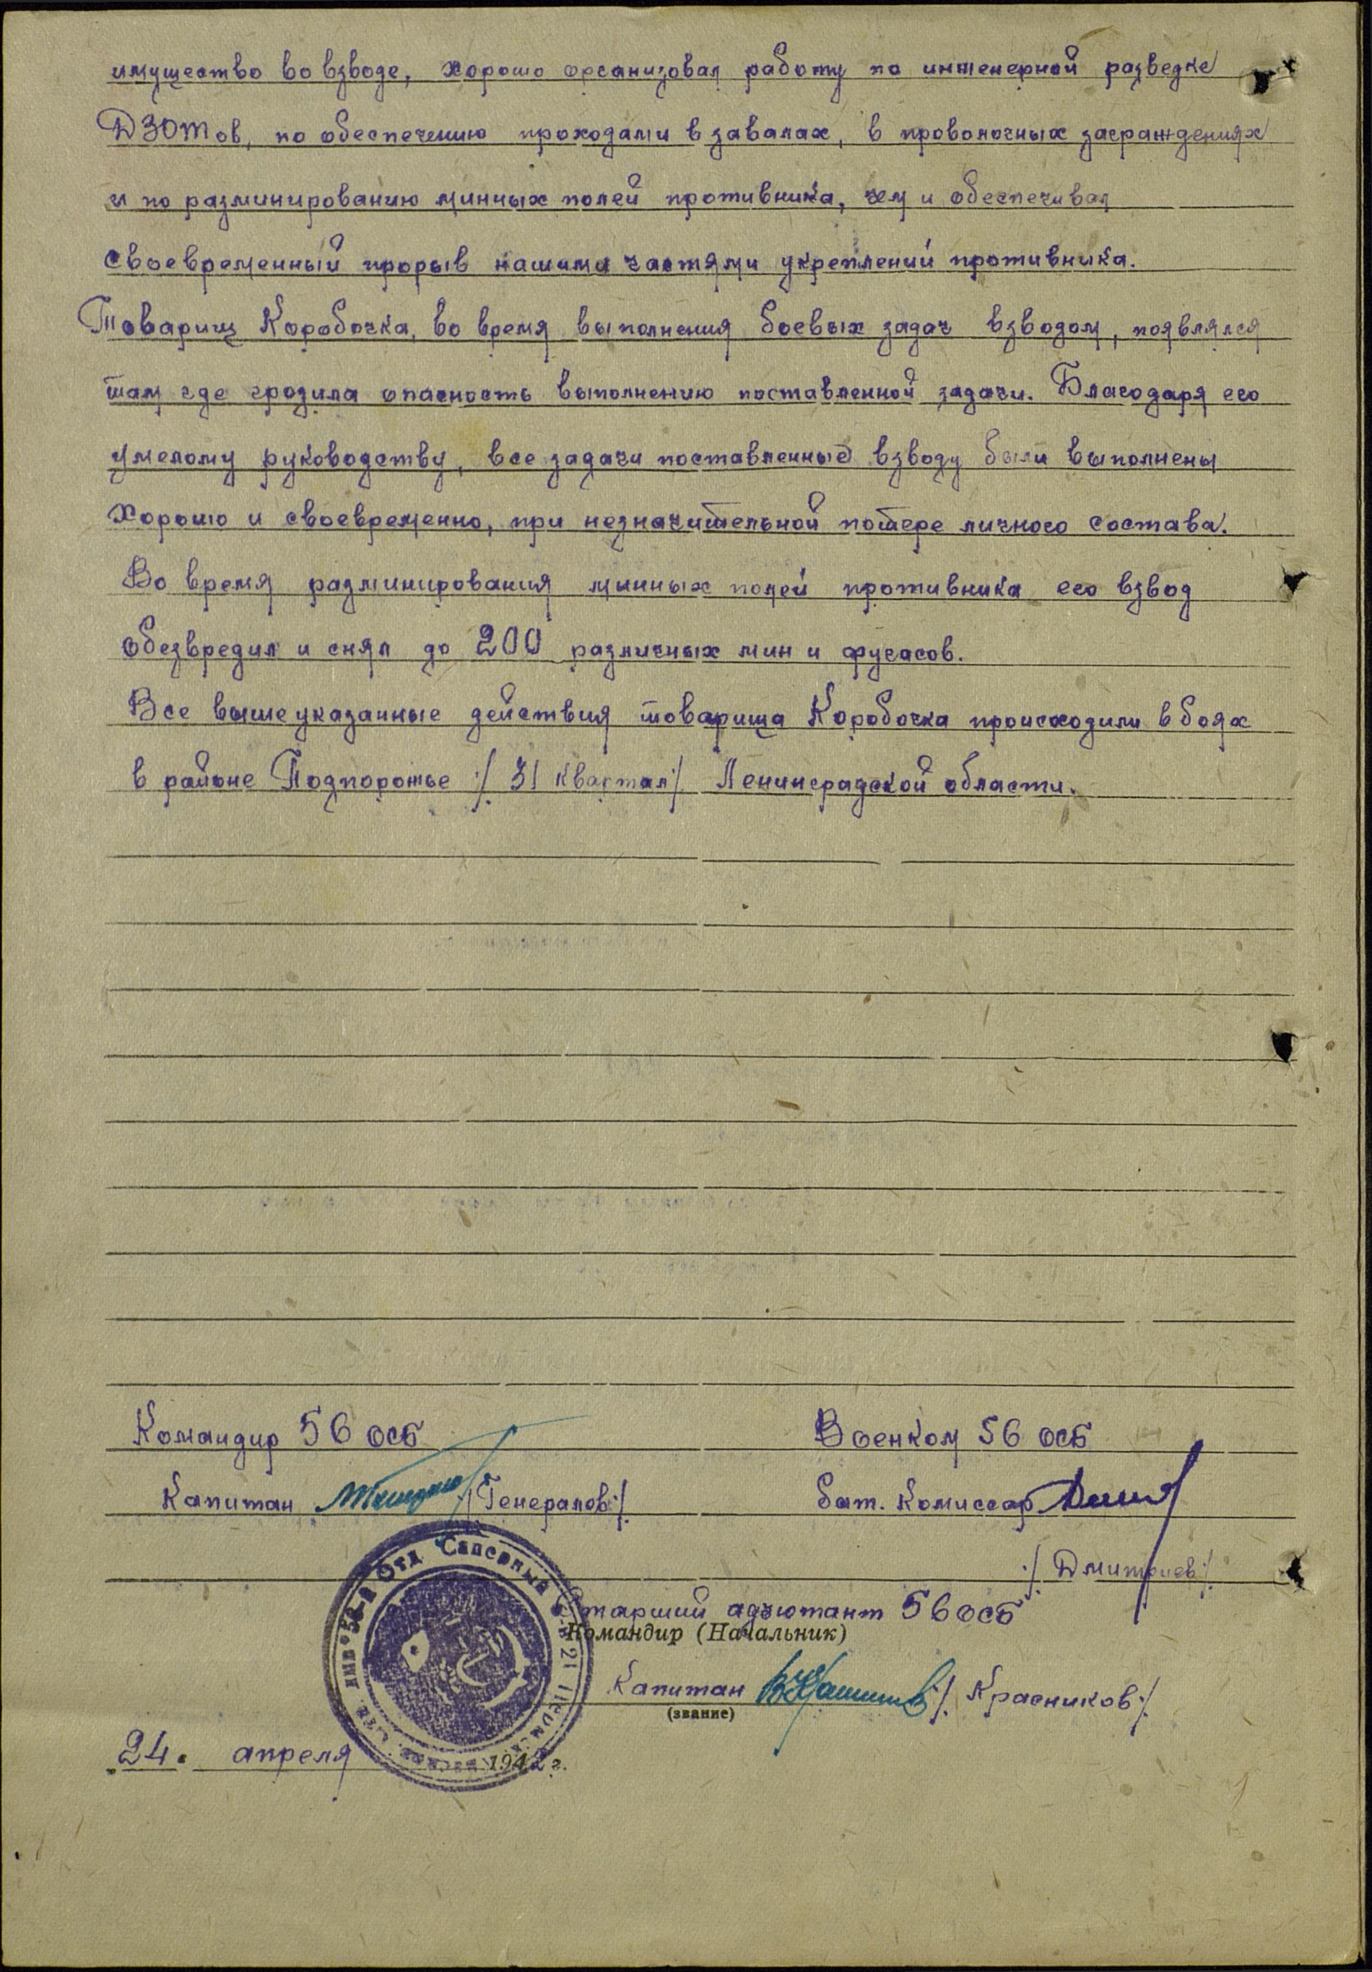
№ записи: 10631481
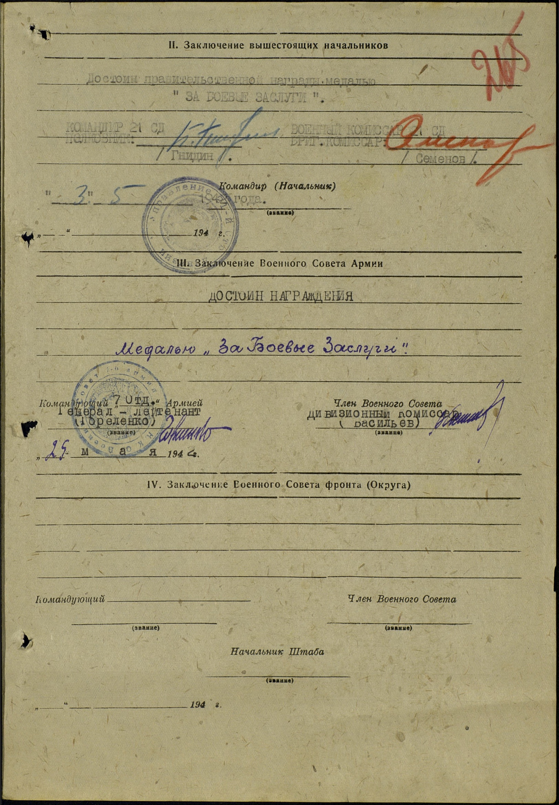

Коробочка Иван Филиппович 1913г.р.

Звание: капитан
в РККА с 09.1935 года Место призыва: Свободненский РВК, Амурская обл.,Свободненский р-н
№ записи: 44283649
Архивные документы о данном награждении:
- Приказ(указ) о награждении и сопроводительные документы к нему
- Фронтовой приказ
- №: 396 от: 29.09.1944
Издан: ВС 19 А /
- Архив: ЦАМО
- фонд: 33
- опись: 690155
- ед.хранения: 7530
- № записи: 44283631

- Орден Отечественной войны II степени
-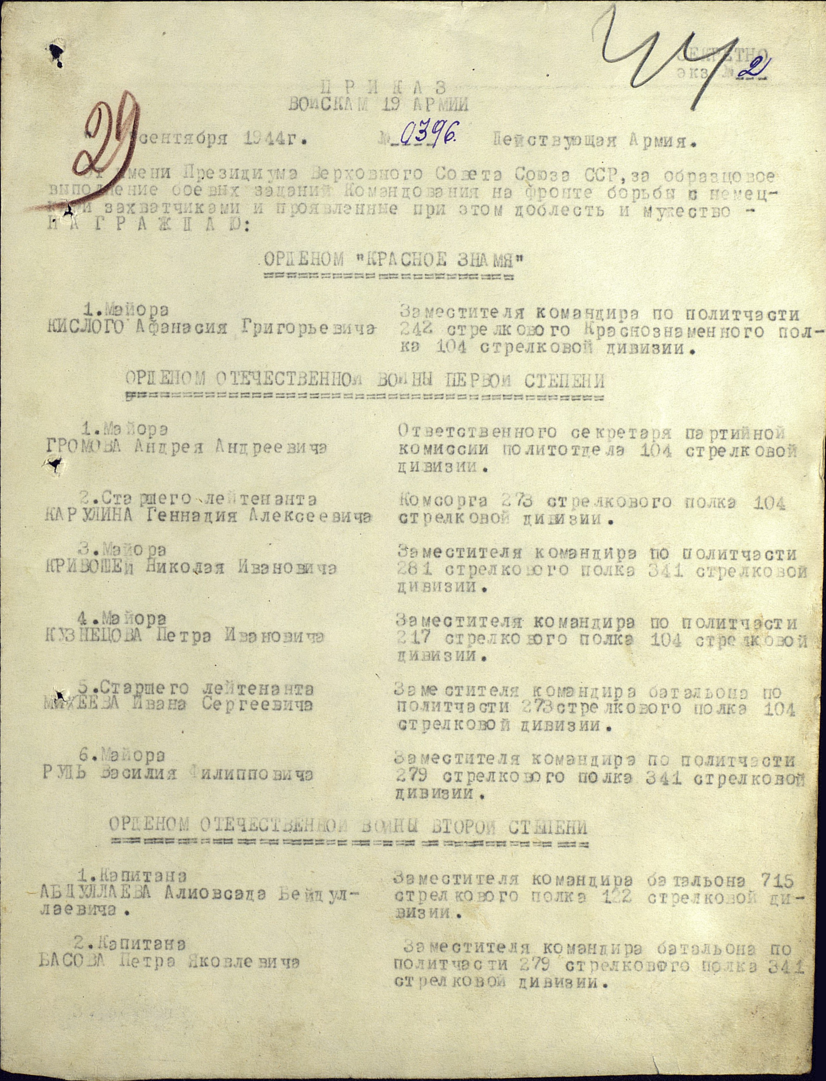
. 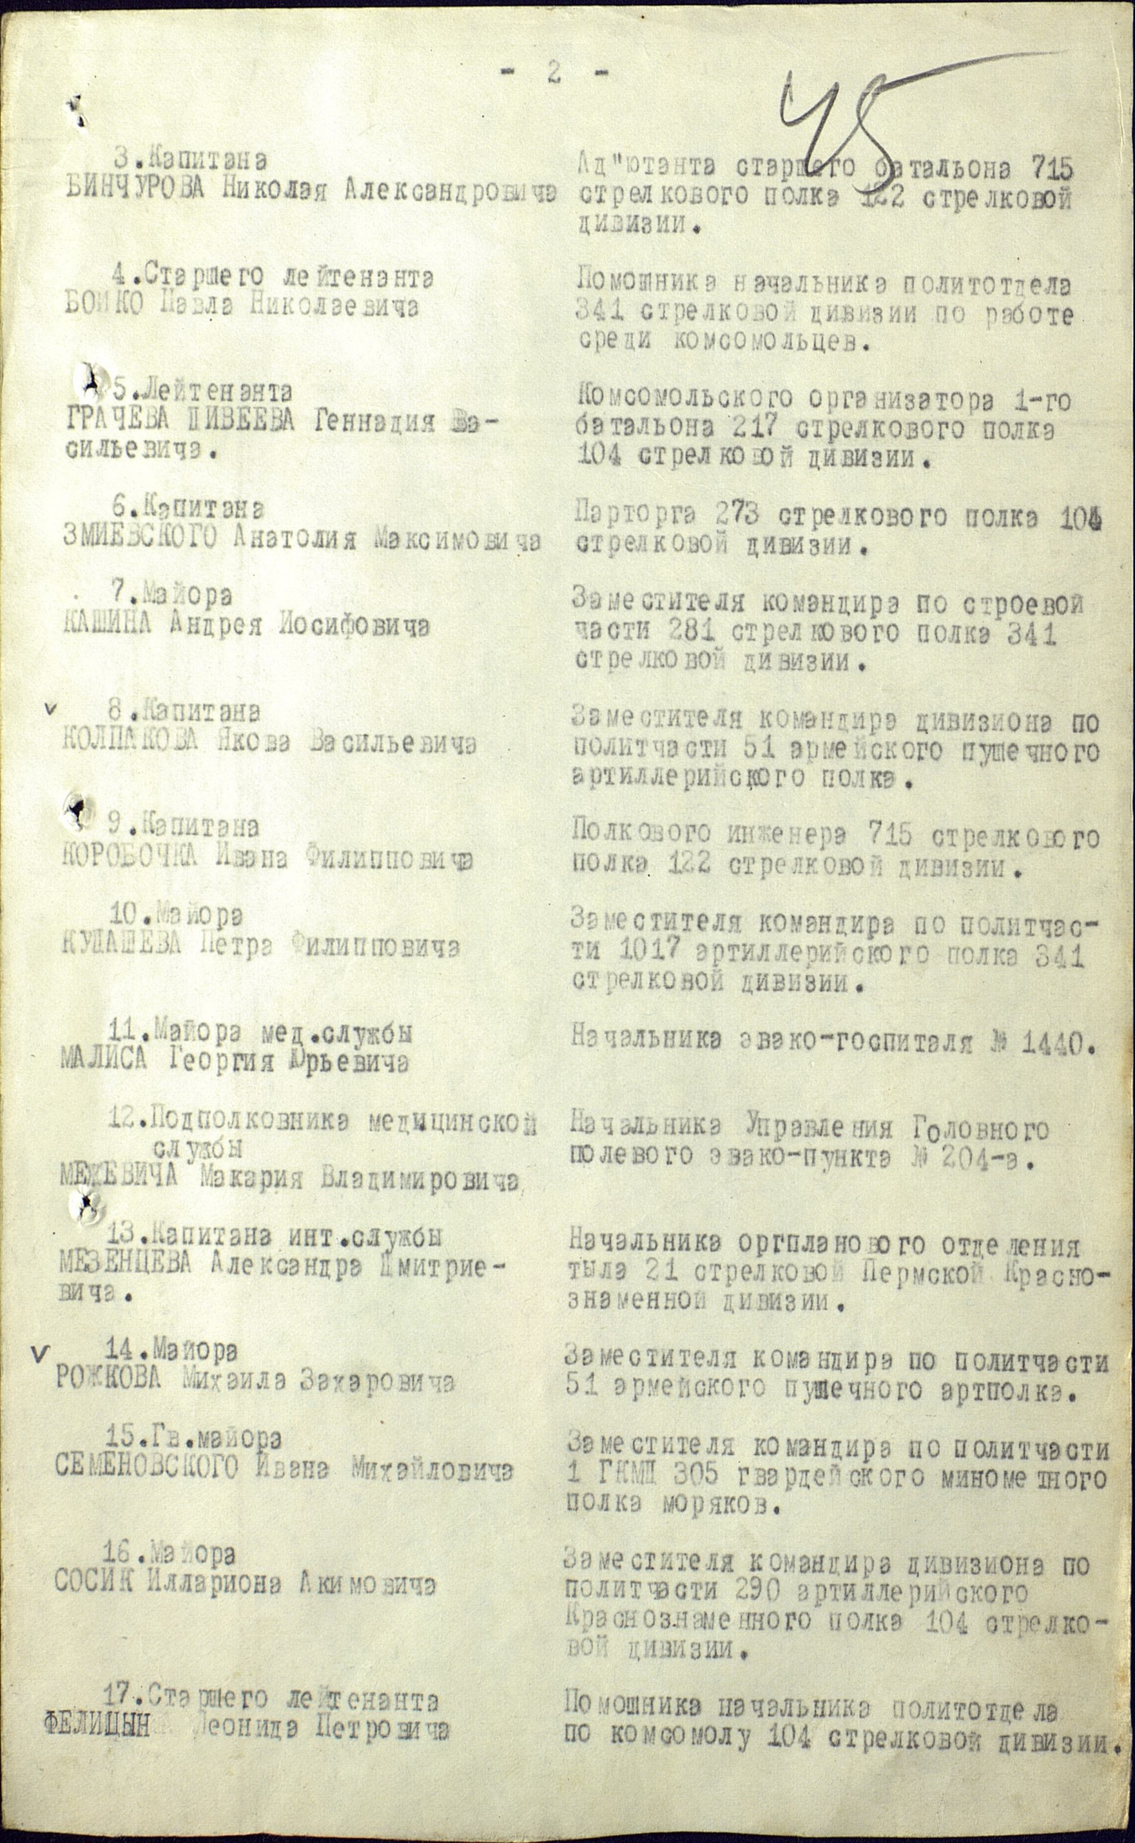
. 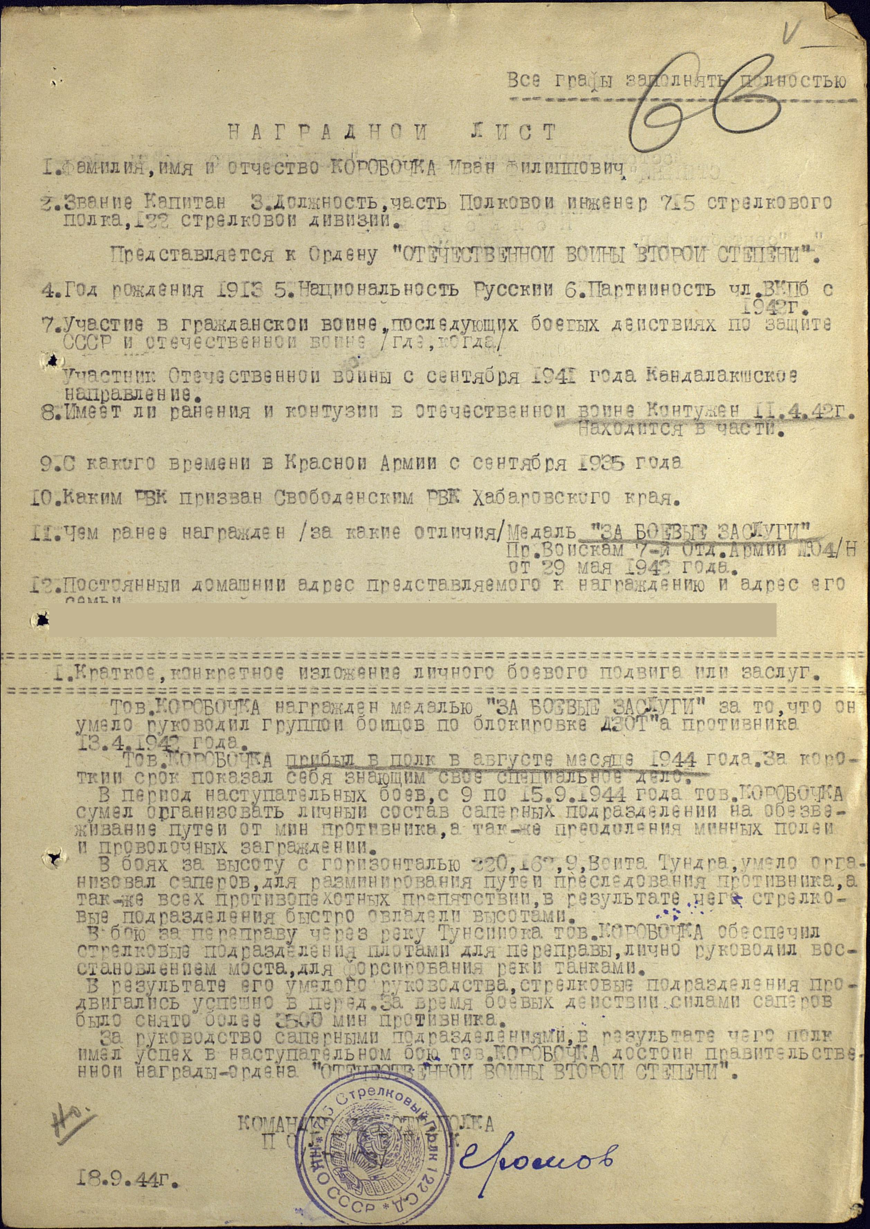
.
. № записи: 44283631
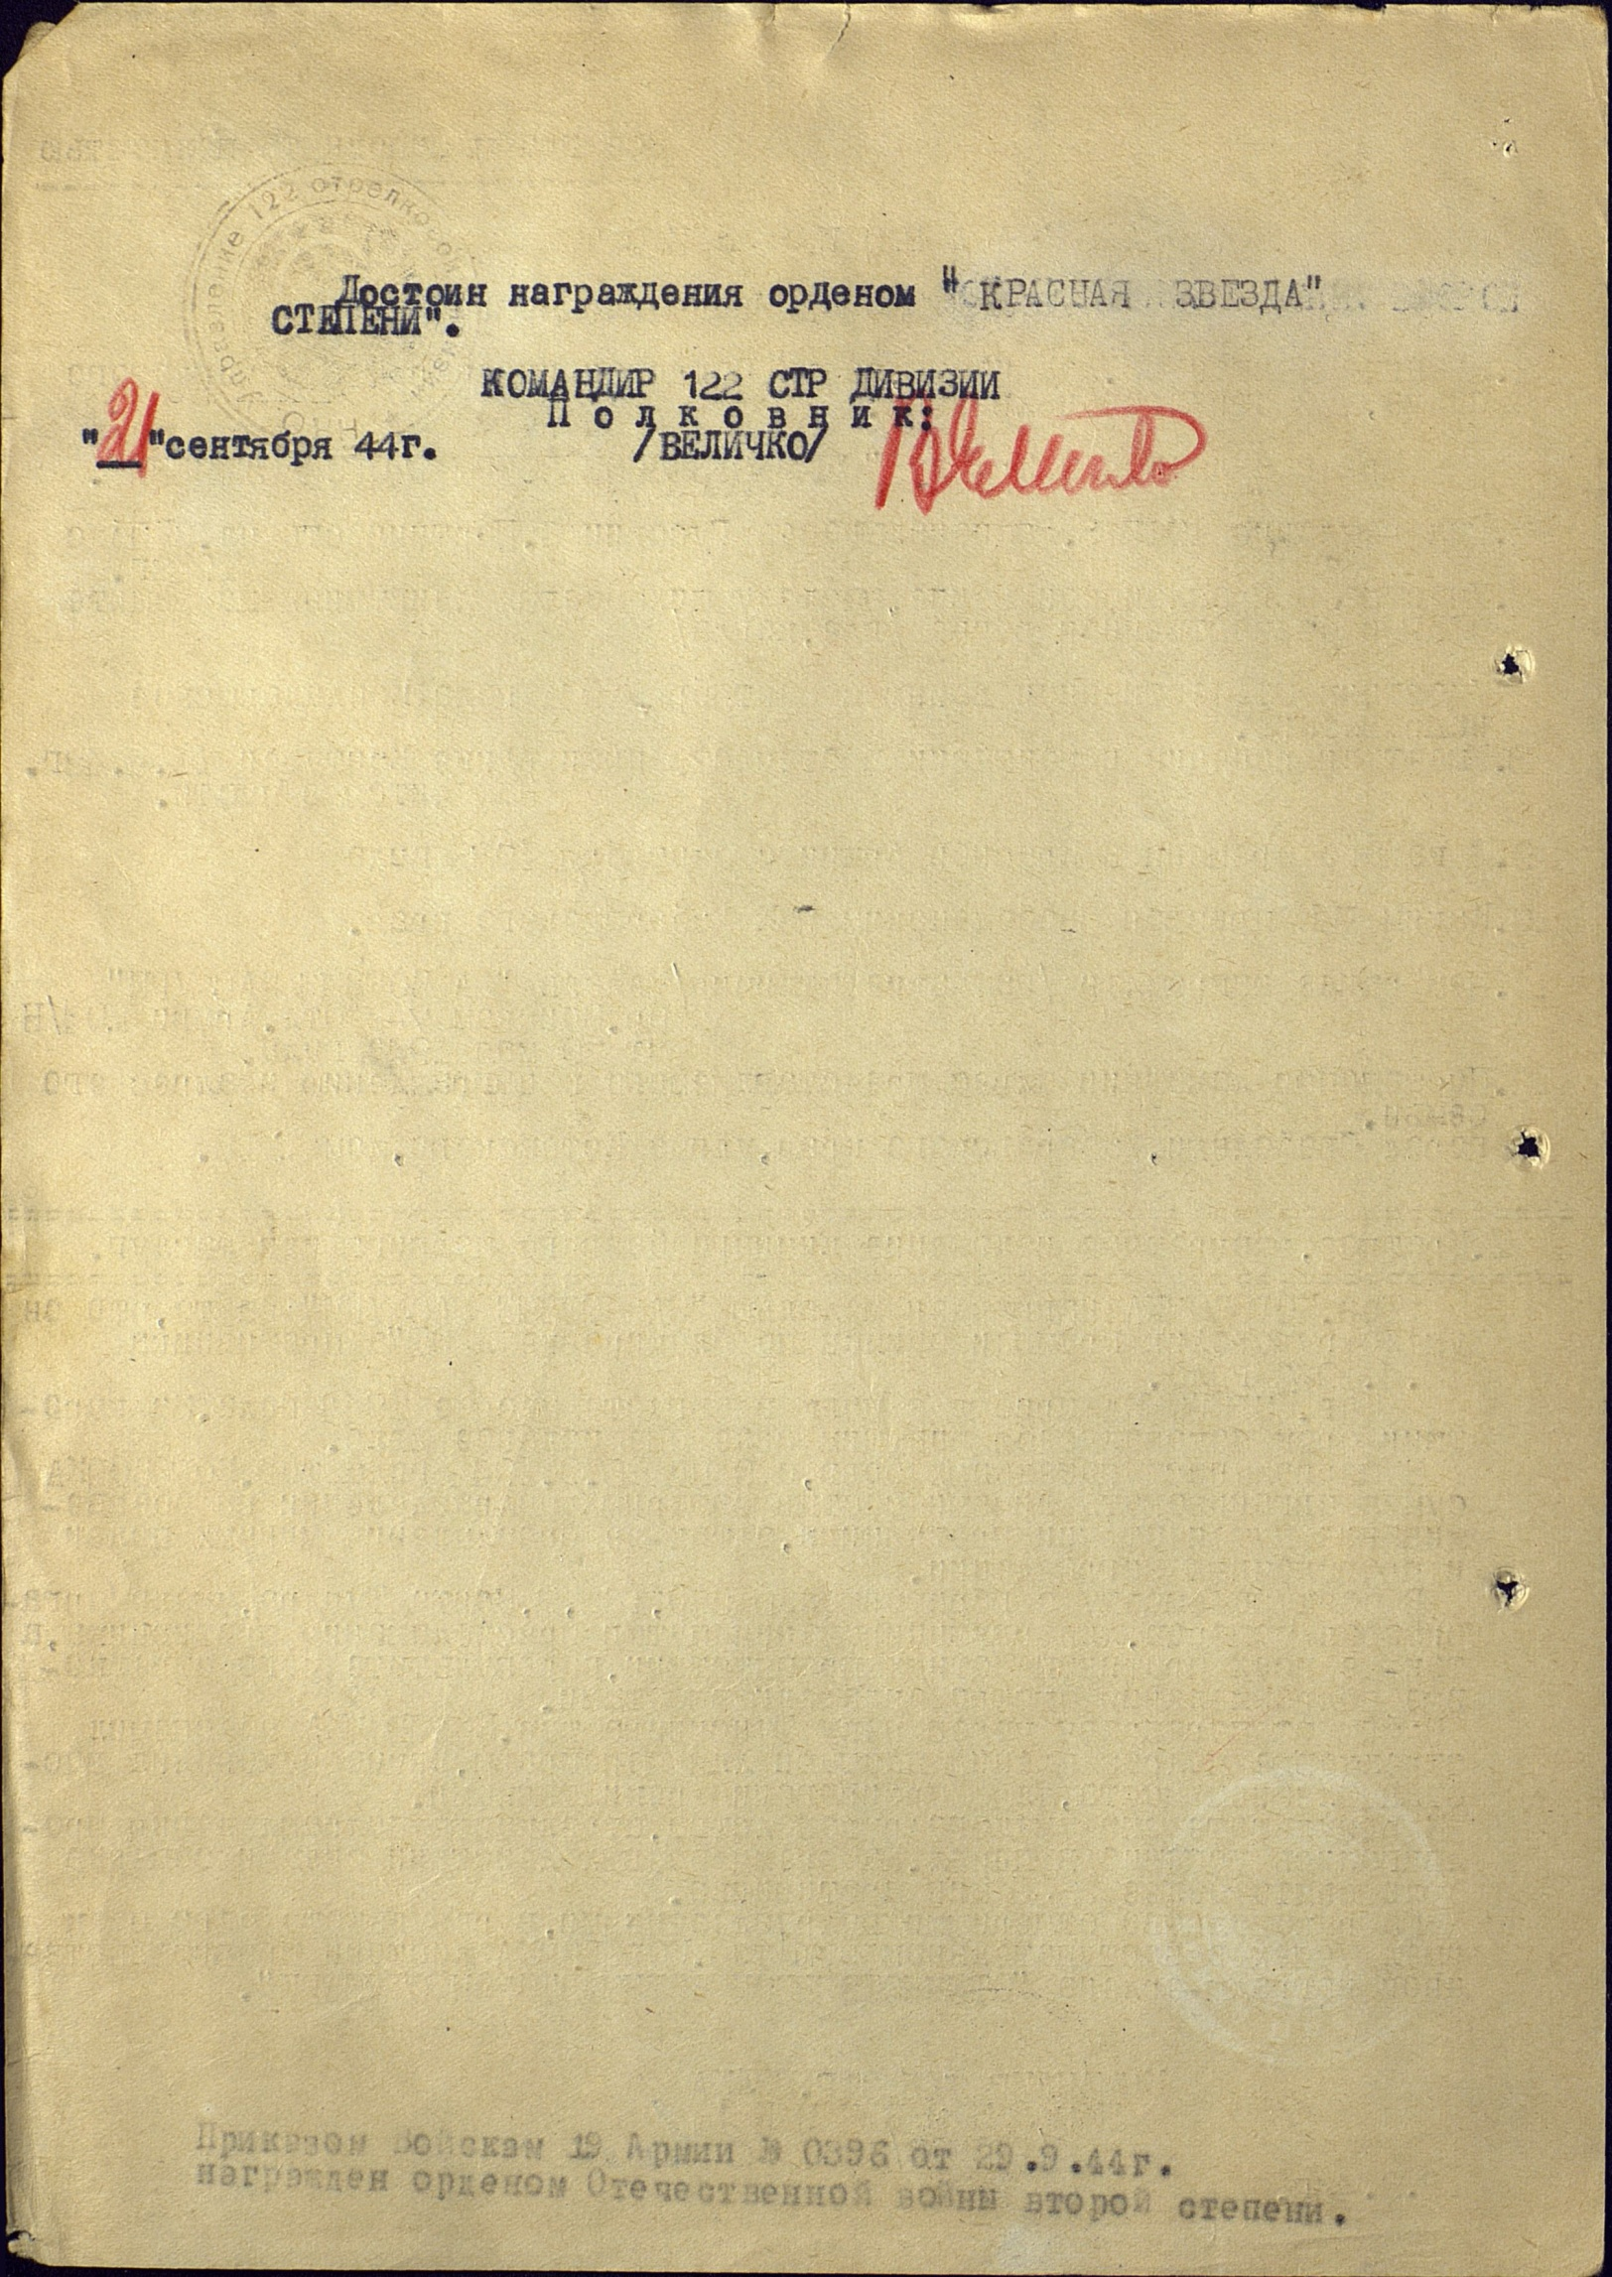

. Звание: капитан
в РККА с 09.1935 года Место призыва: Свободинский РВК, Хабаровский край
№ записи: 28601521
Архивные документы о данном награждении:
I. Приказ(указ) о награждении и сопроводительные документы к нему
Орден Красной Звезды

Фронтовой приказ
№: 68/н от: 17.04.1945
Издан: ВС 57 А /
Архив: ЦАМО
фонд: 33
опись: 686196
ед.хранения: 7042
№ записи: 28601451

.
.
.
.
.
.
.
.
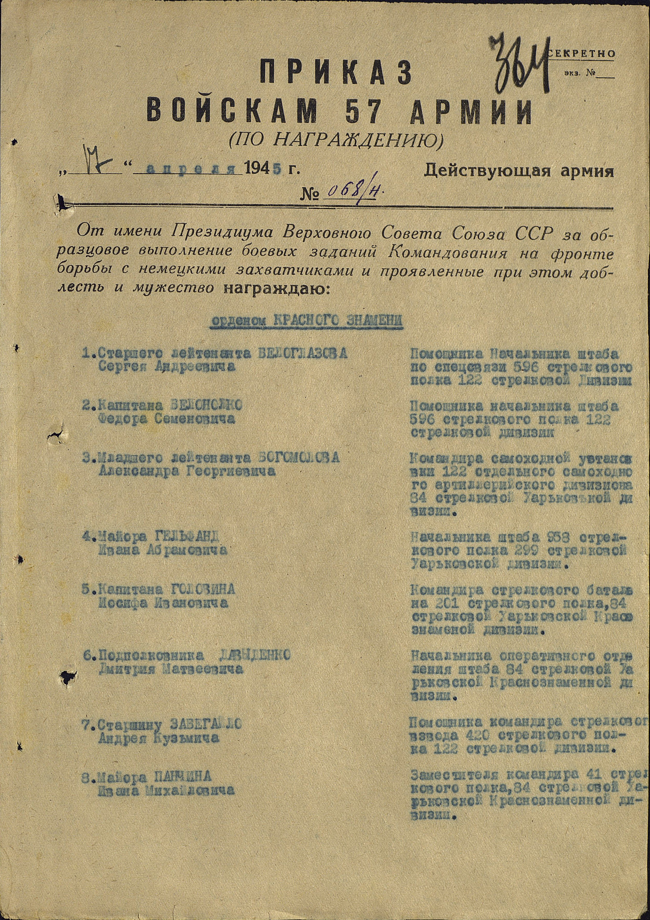

.
.
.
.
.
.
.
.
.
.
.
.
.
.
.
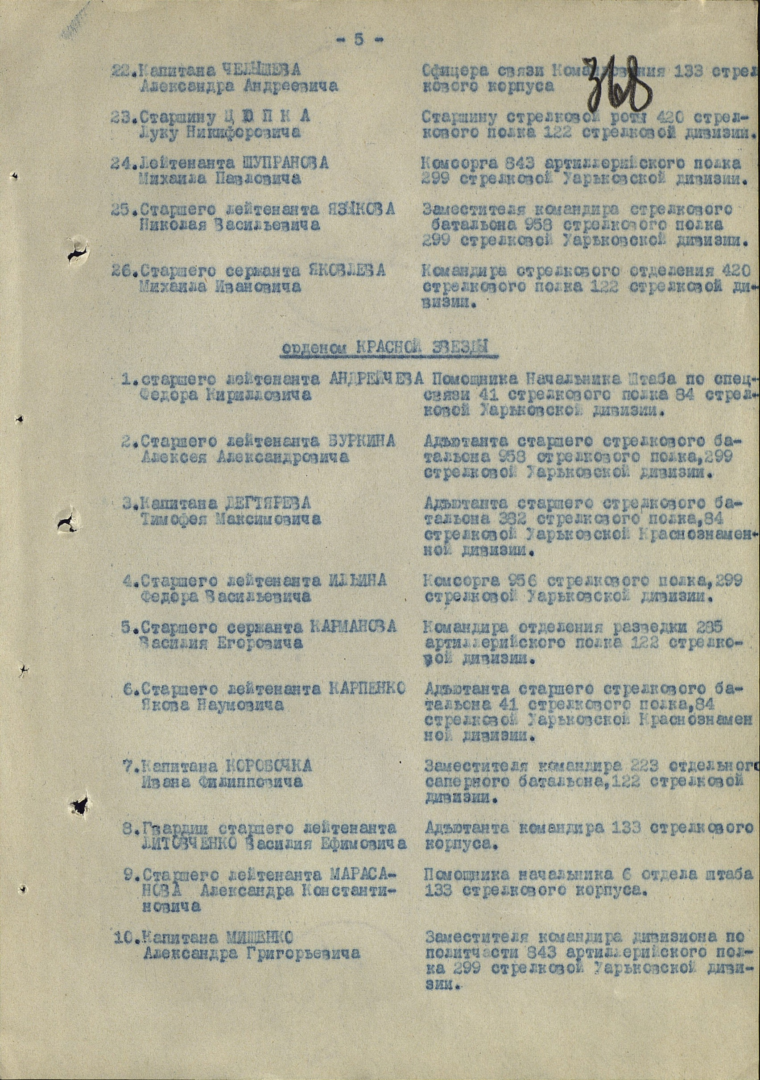
.
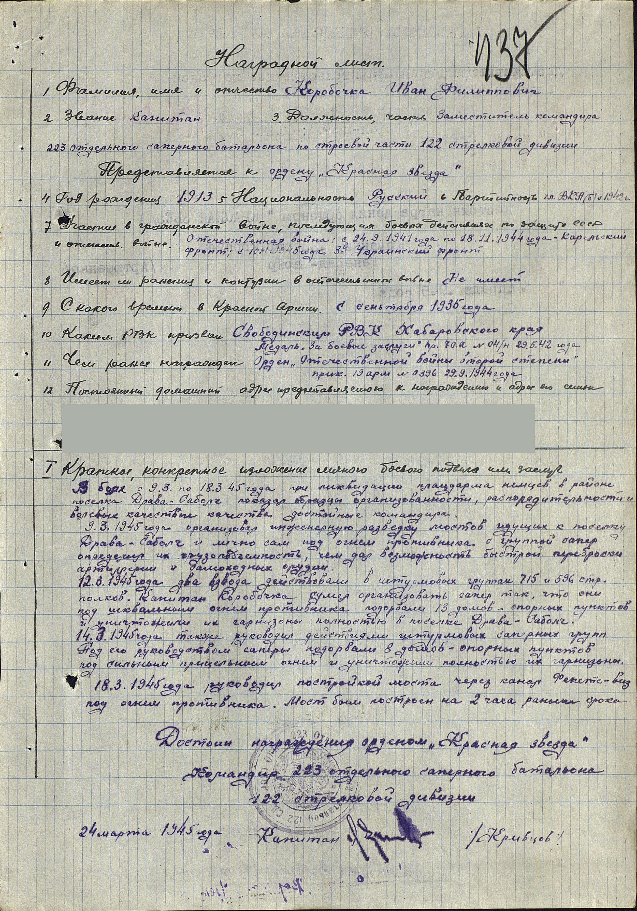
№ записи: 28601451
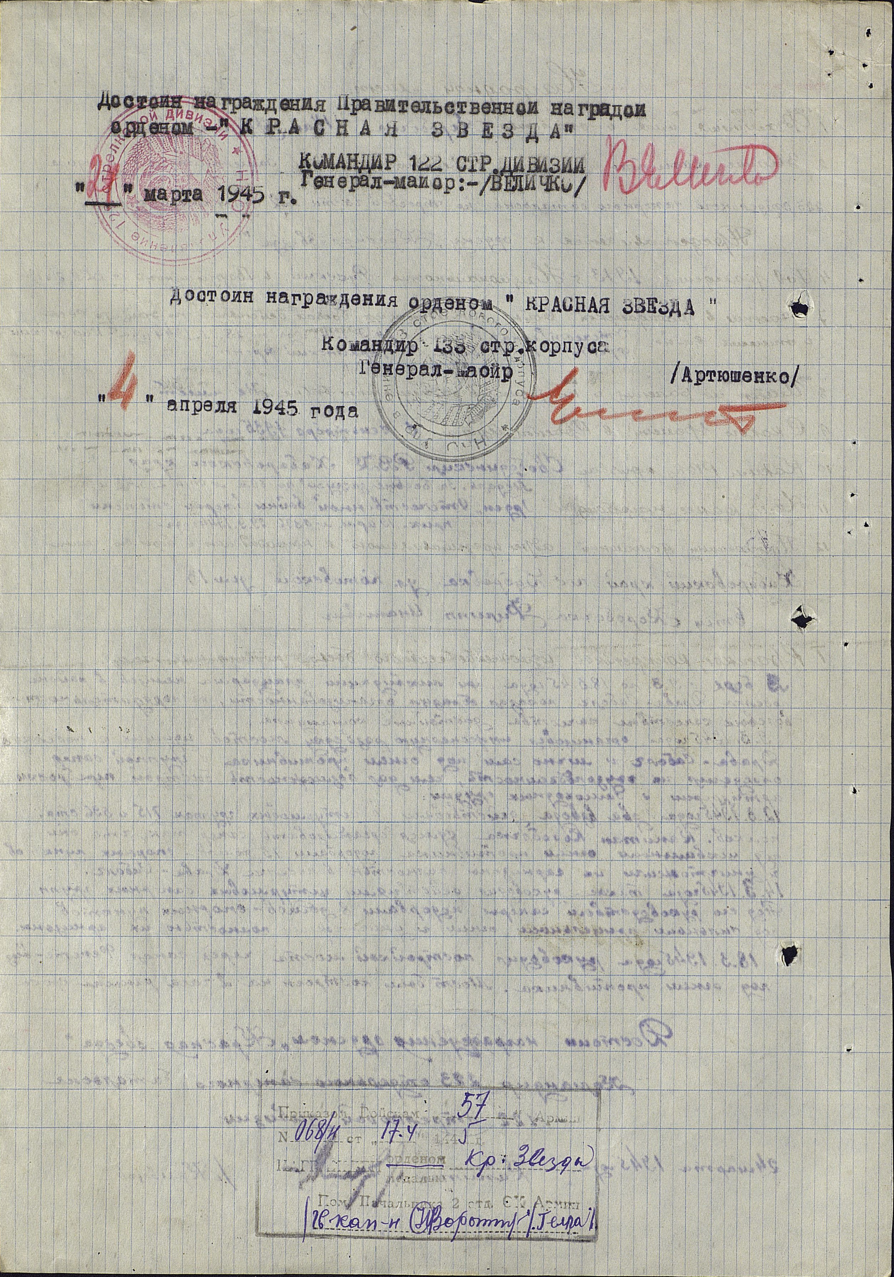

Коробочка Антонина Игнатьевна
Год рождения: __.__.1922
место рождения: Ивановская обл., Фурмановский р-н, п. Дуляпино
№ наградного документа: 17
дата наградного документа: 21.02.1987
№ записи: 1523998389
Орден Отечественной войны II степени

